实验内容 MIPS汇编程序设计
- 实验任务
采用MIPS汇编程序实现以下功能：
编写子程序PENO(&X,N,SP,SN)求长度为N 的字类型数组X 中所有正奇数的和和所有负 偶数的和，并分别保存到SP 和SN 中。已知$a0 保存X 的地址，$a1 保存数组长度N， 正奇数的和保存在$v0,负偶数的和保存在$v1 中。并编写主程序验证子程序功能,要求将 计算结果输出到console。
–测试以下数组序列
►int X[10]={1,-4,8,-9,5,6,-10,19,22,23};
►int X[10]={121,-124,138,-199,255,2566,-1034,1019,2032,2033};
要求：
1、完成汇编语言程序设计、调试、测试全过程。
2、指出用户程序的内存映像，包括代码段和数据段。
- 实验目的
- 熟悉常见的MIPS汇编指令
- 掌握MIPS汇编程序设计
- 了解MIPS汇编语言与机器语言之间的对应关系
- 了解C语言语句与汇编指令之间的关系
- 掌握Mars的调试技术
- 掌握程序的内存映像
- 实验环境
- Windows 11操作系统
- MIPS模拟器：Mars
- Java：jdk-21
- 汇编程序设计思路
数据定义：PENO 涉及两个整型数组 X1 和 X2，以及用于保存结果的整型变量 SP 和 SN。两个测试数组均为定长数组，各有10个元素。每个元素为字类型，占据4个存储单元。数组需定义在数据段（.data），定义方式如图汇编语言报告-1所示：
arr1: .word 1, -4, 8, -9, 5, 6, -10, 19, 22, 23
arr2: .word 121, -124, 138, -199, 255, 2566, -1034, 1019, 2032, 2033
图汇编语言报告-1 测试数组定义
SP 和 SN 用于存储计算结果（正奇数和、负偶数和）。在汇编程序中，可直接将寄存器 $v0 对应变量 SP，寄存器 $v1 对应变量 SN，无需在数据段定义。通过汇编指令初始化这两个寄存器，如图汇编语言报告-2所示：
li $v0, 0 # SP = 0
li $v1, 0 # SN = 0
图汇编语言报告-2 寄存器对应整型变量并初始化
为了向控制台输出结果，需要定义提示字符串，定义方式如图汇编语言报告-3所示：
msg_case1: .asciiz "Case1 SP = "
msg_case2: .asciiz "Case2 SP = "
msg_sn: .asciiz ", SN = "
msg_nl: .asciiz "\n"
图汇编语言报告-3 字符串常量定义
子程序PENO的功能是遍历数组，分别累加正奇数和与负偶数和。子程序包含一个 for 循环，for 循环由以下运算构成：循环自变量的值增加、循环条件比较判断、条件跳转控制。
循环体通过条件判断对数组元素进行分类累加，包含两方面内容：1）读取数组元素；2）判断元素的正负性和奇偶性。读取数组元素需计算出数组元素地址：数组基地址加偏移地址。偏移地址需根据数组元素类型（字类型）由数组索引乘以每个元素包含的字节数（4字节）计算而来。
数值判断包含：大于0判断（blez 指令实现 ≤0 跳转）、等于0判断（beq 指令排除0）、奇偶判断（andi 指令与1按位与，结果为1是奇数）。若元素符合条件则进行累加运算。各变量在子程序调用前已存入寄存器，可直接参与运算。由此可知MIPS汇编语言子程序流程如图汇编语言报告-4所示。
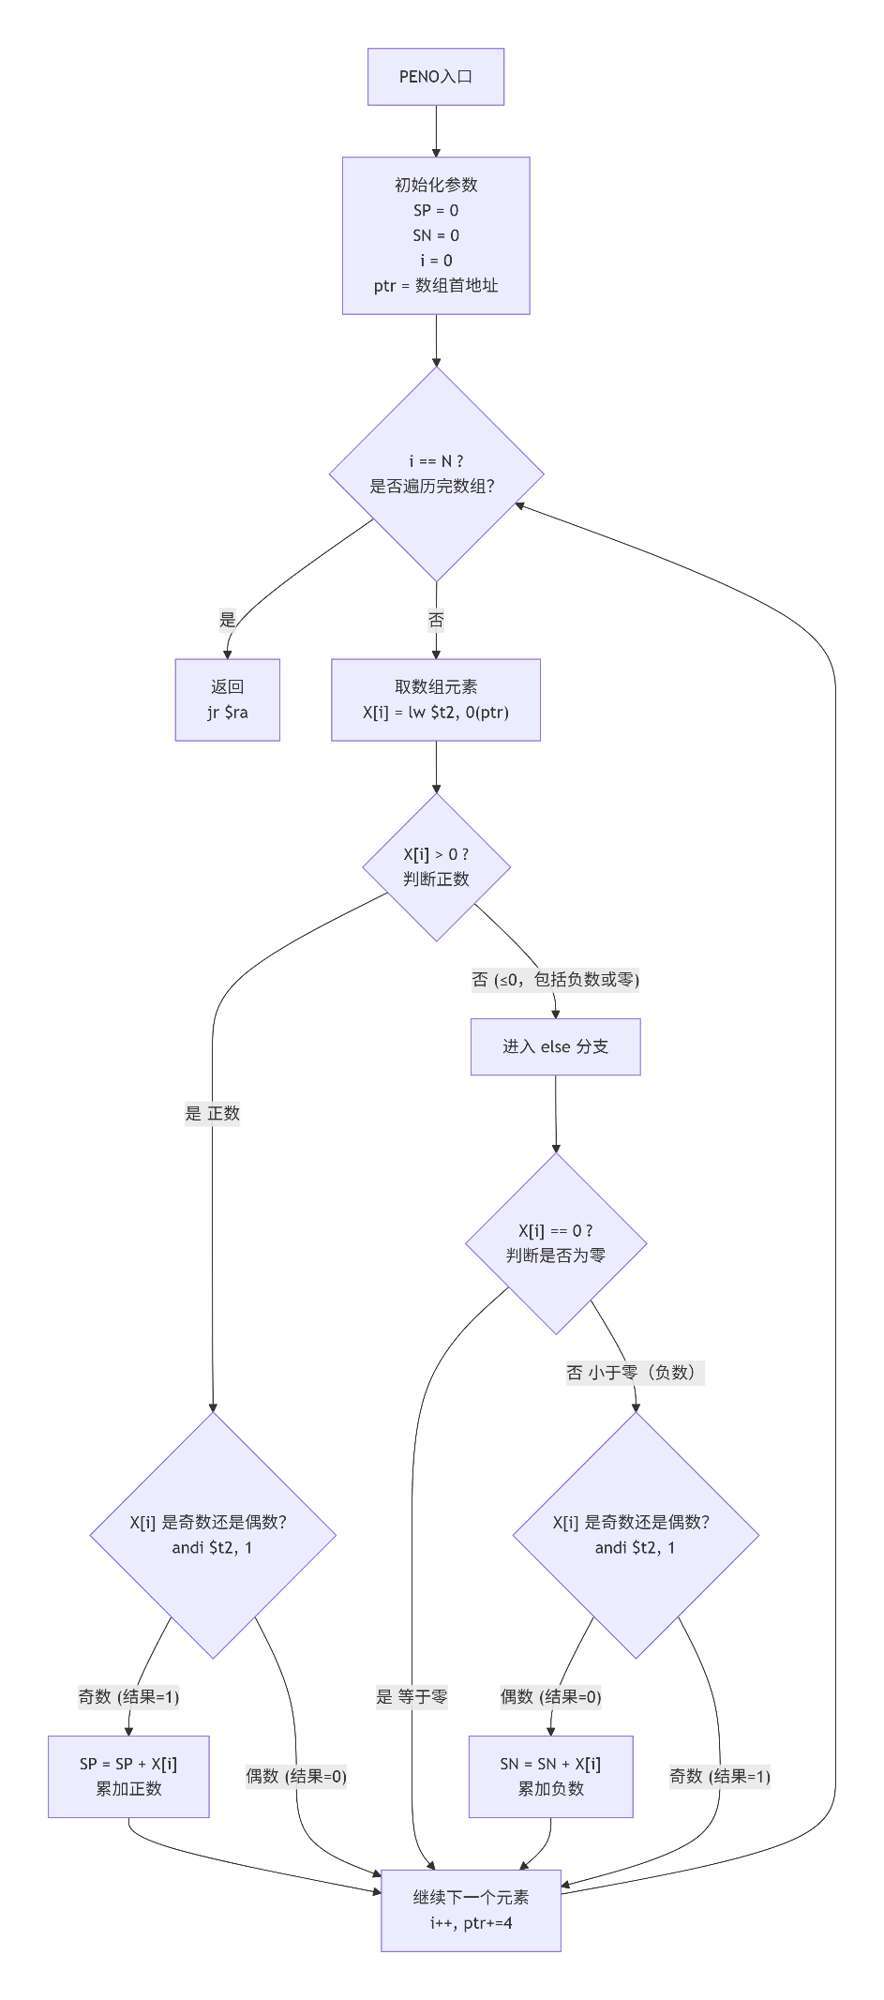
图汇编语言报告-4 PENO子程序流程
主程序 main 负责两次调用子程序 PENO 并输出结果。主程序流程为：
首先，加载数组 arr1 的基地址到寄存器 $a0，将数组长度 10 加载到寄存器 $a1，通过 jal PENO 指令调用子程序。子程序返回后，正奇数和在 $v0 中，负偶数和在 $v1 中。由于后续的 syscall 输出操作会修改 $v0 和 $a0，需将返回值先保存到调用者保存寄存器 $s0 和 $s1 中。
然后，使用 MIPS 的 syscall 服务实现格式化输出。先输出字符串 "Case1 SP = "（syscall 4），再输出整数 SP 的值（syscall 1），接着输出字符串 ", SN = "，最后输出整数 SN 的值并换行。
对数组 arr2 重复上述过程，输出 "Case2 SP = " 及对应的计算结果。程序最后通过 syscall 10 正常退出。
- 源代码及注释
实现目标功能的MIPS汇编语言源程序如下：
.data
arr1: .word 1, -4, 8, -9, 5, 6, -10, 19, 22, 23
arr2: .word 121, -124, 138, -199, 255, 2566, -1034, 1019, 2032, 2033

msg_case1: .asciiz "Case1 SP = "
msg_case2: .asciiz "Case2 SP = "
msg_sn: .asciiz ", SN = "
msg_nl: .asciiz "\n"

.text
.globl main
main:
# Test 1 PENO(arr1, 10)
la $a0, arr1
li $a1, 10
jal PENO

# Save returned sums before using syscalls
move $s0, $v0
move $s1, $v1

# Printf Case1 SP = <v0>, SN = <v1>
li $v0, 4
la $a0, msg_case1
syscall

li $v0, 1
move $a0, $s0
syscall

li $v0, 4
la $a0, msg_sn
syscall

li $v0, 1
move $a0, $s1
syscall

li $v0, 4
la $a0, msg_nl
syscall

# Test 2 PENO(arr2, 10)
la $a0, arr2
li $a1, 10
jal PENO

# Save returned sums before using syscalls
move $s0, $v0
move $s1, $v1

# Print: Case2: SP = <v0>, SN = <v1>
li $v0, 4
la $a0, msg_case2
syscall

li $v0, 1
move $a0, $s0
syscall

li $v0, 4
la $a0, msg_sn
syscall

li $v0, 1
move $a0, $s1
syscall

li $v0, 4
la $a0, msg_nl
syscall

# Exit
li $v0, 10
syscall

PENO:
li $v0, 0 #SP = 0
li $v1, 0 #SN = 0

li $t0, 0 #int i = 0
move $t3, $a0

loop:
beq $t0, $a1, done #if i==N goto done

# if (X[i] > 0 && X[i] % 2 == 1)
lw $t2, 0($t3) #$t2 = X[i]
blez $t2, else #if($t2 <= 0) goto else
andi $t4, $t2, 1#$t2 and 1 = 1,odd
beq $t4, $zero, next#t4 = 0 goto next(not odd)
add $v0, $v0, $t2 #odd, sp = sp + X[i]
j next

else:
# else if (X[i] < 0 && X[i] % 2 == 0)
beq $t2, $zero, next #check X[i] = 0
andi $t5, $t2, 1#$t2 and 1 = 1,odd
beq $t5, 1, next#if $t5 == 1, goto next(X is odd)
add $v1, $v1, $t2 #sn = sn + X[i]

next:
# i++
addi $t0, $t0, 1
addi $t3, $t3, 4
j loop

done:
jr $ra
- 实验步骤
- 实验过程
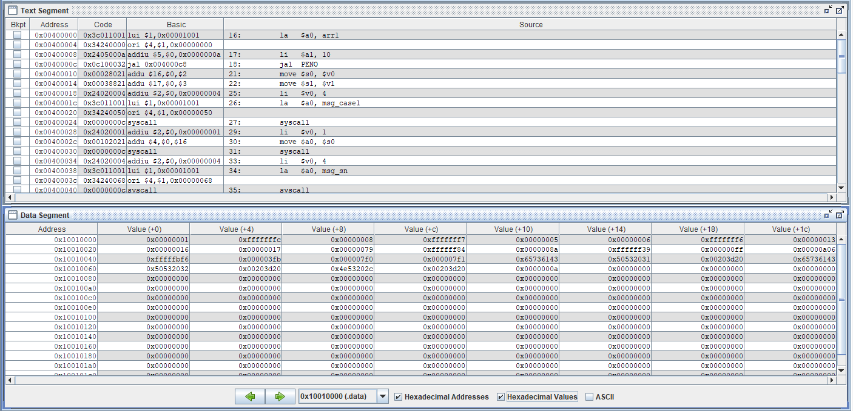
图汇编语言报告-5 实验过程截图
- 实验结果
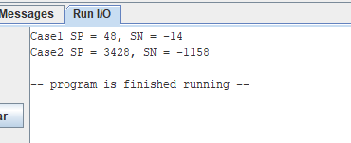
运行程序后有以下输出
图汇编语言报告-6 实验结果截图
- 程序内存映像
数据段：
变量名 | 地址 | 数据 | 定义值
arr1 | 0x10010000 | 0x00000001 | 1
 | 0x10010004 | 0xfffffffc | -4
 | 0x10010008 | 0x00000008 | 8
 | 0x1001000c | 0xfffffff7 | -9
 | 0x10010010 | 0x00000005 | 5
 | 0x10010014 |  | 6
 | 0x10010018 |  | -10
 | 0x1001001c |  | 19
 | 0x10010020 |  | 22
 | 0x10010024 |  | 23
arr2 | 0x10010028 | 0x00000079 | 121
 | 0x1001002c | 0xffffff84 | -124
 | 0x10010030
 | 0x10010034
 | 0x10010038
 | 0x1001003c
 | 0x10010040
 | 0x10010044
 | 0x10010048
 | 0x1001004c | 0x000007f1 | 2033
msg_case1 | 0x10010050 | 0x43 | c
 | 0x10010051 | 0x61 | a
 | 0x10010052 | 0x73 | s
 | 0x10010053 | 0x65 | e
代码段：
内存地址 | 汇编指令 | 机器码
0x0040006c | jal PENO | 0x0c100032
0x004000d8 | beq $t0, $a1, done | 0x1105000e
0x004000dc | lw $t2, 0($t3) | 0x8d6a0000
0x00400104 | add $v1, $v1, $t2 | 0x006a1820
0x004000f8 | and i$t5, $t2, 1 | 0x314d0001

- 实验总结
本次实验通过编写MIPS汇编程序求解数组正奇数和与负偶数和，使我巩固了lw、addi、andi、beq、jal等核心指令的用法，理解了C语言循环与分支结构到汇编指令的映射关系，掌握了参数寄存器$a0~$a3、返回值寄存器$v0~$v1以及保存寄存器$s0~$s7的使用规范与调用约定。在调试中解决了0值误累加和返回值被覆盖的问题，学会了Mars单步调试与内存查看方法，并通过内存映像了解了数据段与代码段的存储布局，加深了对计算机底层运行机制的理解。

